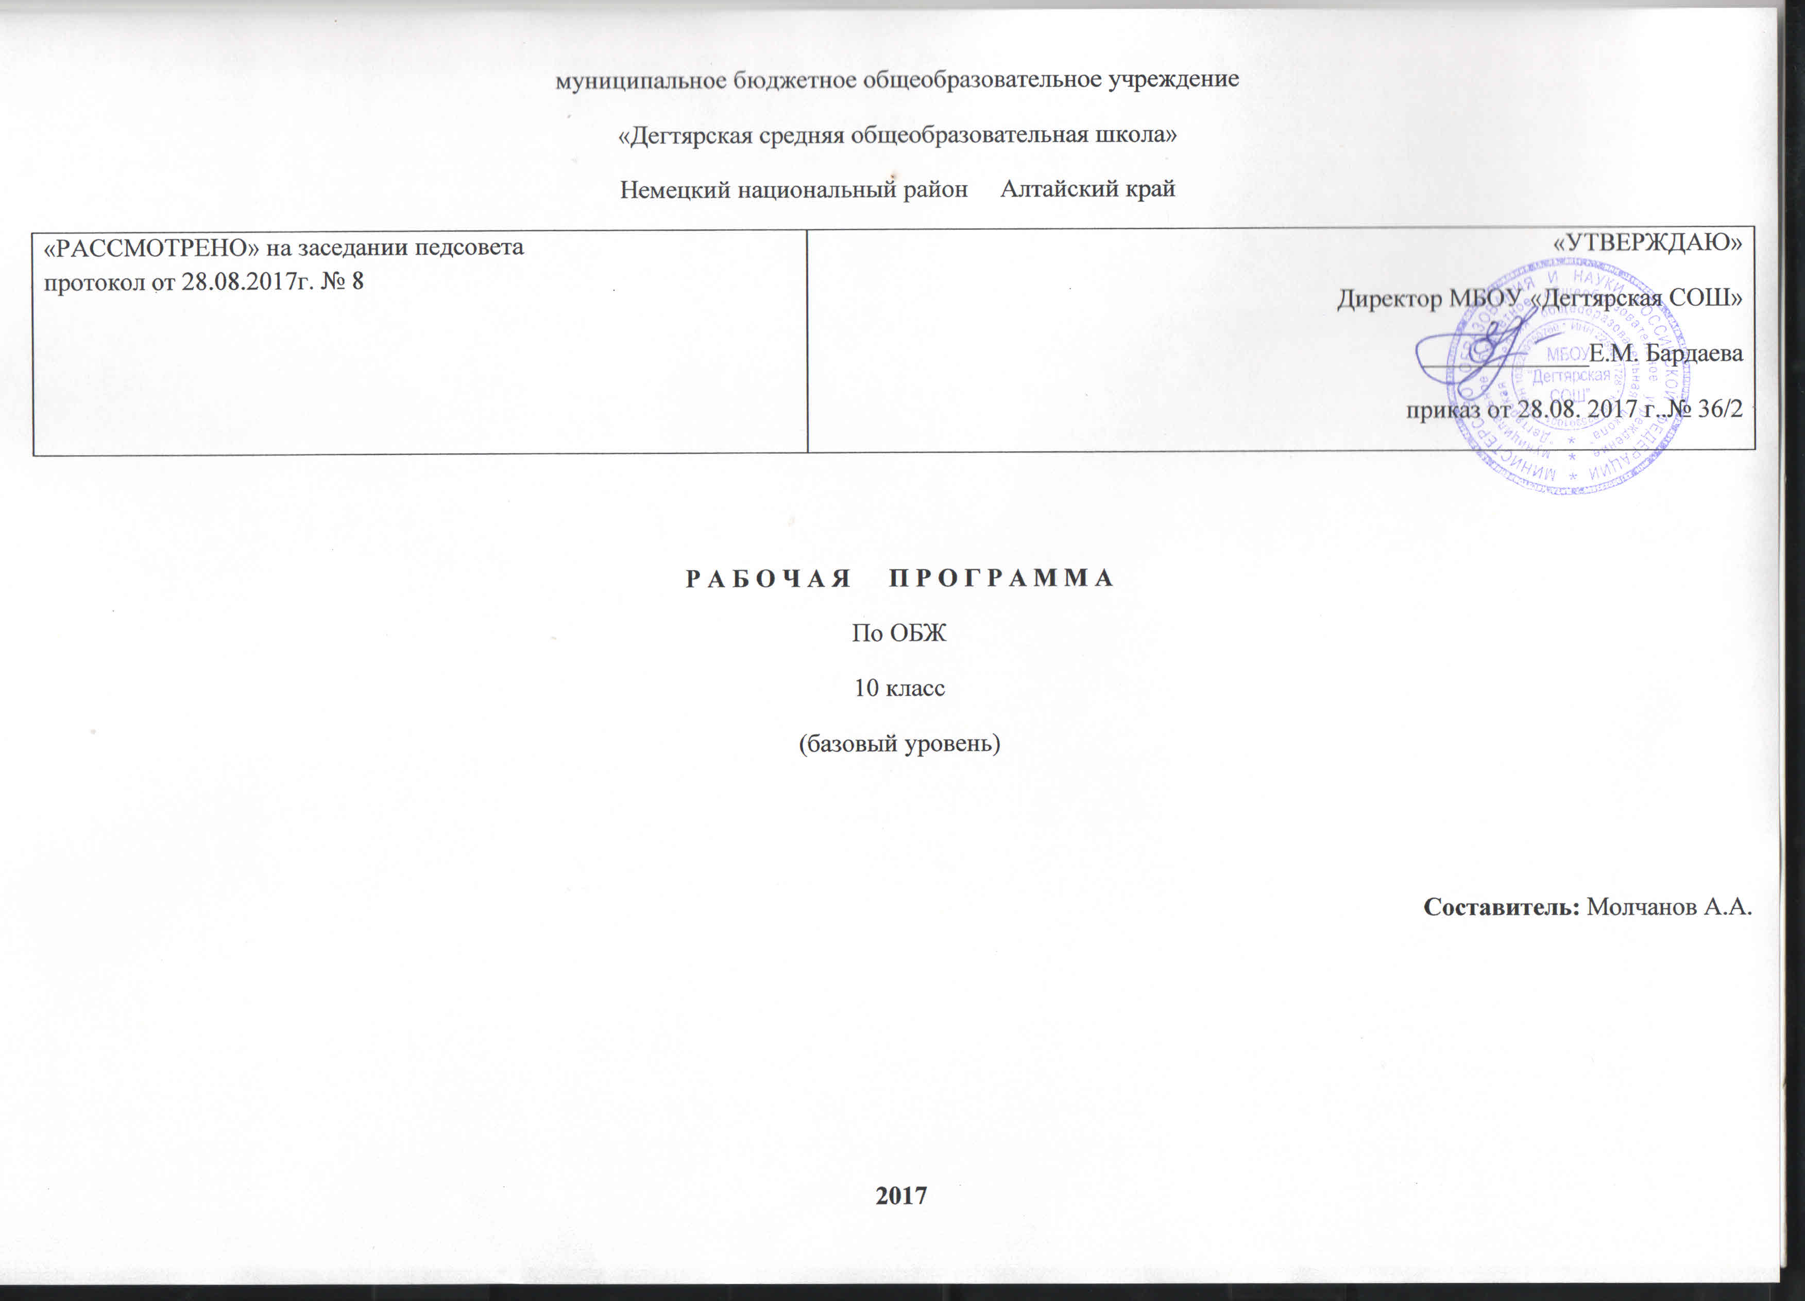
Пояснительная записка.

Данная рабочая программа по ОБЖ для 10 класса соответствует требованиям федерального компонента государственного стандарта среднего (полного) общего образования на базовом уровне и разработана на основе:
Основной образовательной программы основного среднего (полного) образования МБОУ «Дегтярская СОШ»
Учебного плана на текущий учебный год учебный год МБОУ «Дегтярская СОШ», на основании которого выделен 1 час в неделю
Авторской рабочей программы по ОБЖ для 10 классов. Комплексная программа Основы безопасности жизнедеятельности А.Т. Смирнов, Б.О. Хренников, 5-11 классы: М. Просвещение 2011 год.
УМК:
1. Комплексная программа Основы безопасности жизнедеятельности А.Т. Смирнов, Б.О. Хренников, 5-11 классы: М. Просвещение 2011 год.
2.Учебник А.Т. Смирнов, Б.И. Мишин, В.А. Васнев. Основы Безопасности Жизнедеятельности 10 класс: М. Просвещение.2001 год.
Структура программы соответствует основным требованиям положения МБОУ «Дегтярская СОШ» о рабочей программе

Требования к уровню подготовки обучающихся.
В результате обучения по представленной программе для 10 класса большинство учащихся должны:
Представлять: главные положения ФЗ РФ «Об обороне», «О гражданской обороне», «О защите населения и территорий от чрезвычайных ситуаций природного и техногенного характера», «О противодействии терроризму», «О противодействии экстремистской деятельности», «О пожарной безопасности». Основные направления государственной политики в области ГО и защиты населения и территории от ЧС. Об истории становления и развития Вооруженных Сил России. Структуру и содержание общевоинских уставов, знать их основные положения. Особенности военной службы, правила размещения военнослужащих, распределение времени и повседневный порядок.
Понимать: задачи национальной обороны, государственной и общественной безопасности. Роль Вооруженных Сил. Необходимость обеспечения личной и общественной безопасности. Важность обеспечения безопасности отечества. Основные направления государственной политики в области ГО и защиты населения и территории от ЧС. Ответственность военной службы. Ценность человеческой жизни. Важность личной и общественной безопасности. Ответственность человека за свое здоровье. Роль физической активности и здорового образа жизни для человека. Понимать свою роль в жизни и свою индивидуальность.
Знать: главные положения национальной безопасности РФ, стратегические цели в обеспечении национальной безопасности государства. Главные положения ФЗ РФ «Об обороне», «О гражданской обороне», «О защите населения и территорий от чрезвычайных ситуаций природного и техногенного характера», «О противодействии терроризму», «О противодействии экстремистской деятельности», «О пожарной безопасности». Права и обязанности граждан РФ в области обороны. Структуру и задачи ГО в мирное и военное время. Современные средства поражения, их поражающие факторы. Знать мероприятия по защите населения. Важность системы оповещения. Типы и принцип устройства защитных сооружений, индивидуальные средства защиты дыхательных путей, кожи. Знать и уважать историю Отечества. Сущность, особенности и обеспечение воинской обязанности. Значение строевой подготовки. Назначения и боевые свойства автомата Калашникова. Правила поведения в криминогенной ситуации, ответственность за противоправные поступки.
Уметь: работать с различными источниками информации, анализировать и сопоставлять, делать выводы. Принимать решения. Владеть навыками действий в опасной и чрезвычайной ситуации. Получит навыки в объеме одиночной подготовки солдата. Применять полученные знания и навыки на практике. Анализировать, сопоставлять и делать выводы. Принимать решения на основе полученных знаний.

ОСНОВНОЕ СОДЕРЖАНИЕ ПРЕДМЕТА «ОБЖ»
Содержание учебной программы ОБЖ (X класс)
I. Безопасность и защита человека в опасных и чрезвычайных ситуациях
1. Опасные чрезвычайные ситуации, возникающие в повседневной жизни, н правила безопасного поведения
1.1. Правила поведения в условиях вынужденной автономии в природных условиях
Практические занятия. Разбор наиболее возможных причин попадания человека в условия вынужденного автономного существования, меры профилактики и подготовки к безопасному поведению в условиях автономного существования. Отработка правил ориентирования на местности, движения по азимуту, правил обеспечения водой и питанием. Оборудование временного жилища, добыча огня.
1.2. Правила поведения в ситуациях криминогенного характера. Правила самозащиты от насильников и хулиганов
Практические занятия. Обсуждение с обучающимися наиболее возможных ситуаций при встрече с насильниками и хулиганами на улице, в транспорте, общественном месте, подъезде дома, лифте.
Правила безопасного поведения в местах с повышенной криминогенной опасностью: на рынке, стадионе, вокзале и др.
1.3. Уголовная ответственность несовершеннолетних Особенности уголовной ответственности и наказания несовершеннолетних.
Виды наказаний, назначаемых несовершеннолетним.
Правила поведения в общественном транспорте. Уголовная ответственность за приведение в негодность транспортных средств или нарушение правил, обеспечивающих безопасную работу транспорта.
Хулиганство и вандализм, общие понятия. Виды хулиганских действий (грубое нарушение общественного порядка, повреждение чужого имущества). Уголовная ответственность за хулиганские действия и вандализм.
1.4. Правила поведения в условиях чрезвычайных ситуаций природного и техногенного характера
Практические занятия. Краткая характеристика наиболее вероятных для данной местности и района проживания чрезвычайных ситуаций природного и техногенного характера. Отработка правил поведения при получении сигнала о чрезвычайной ситуации и одного из возможных вариантов, предусмотренных планом образовательного учреждения (укрытие в защитных сооружениях, эвакуация и др.).
1.5. Единая государственная система предупреждения и ликвидации чрезвычайных ситуаций (РСЧС), ее структура и задачи
РСЧС, история ее создания, предназначение, структура, задачи, решаемые по защите населения от чрезвычайных ситуаций. Правила и обязанности граждан в области защиты от чрезвычайных ситуаций.
1.6. Законы и другие нормативно-правовые акты РФ по обеспечению безопасности
Положения Конституции РФ, гарантирующие права и свободы человека и гражданина. Основные законы РФ, положения которых направлены на обеспечение безопасности граждан (Федеральные законы «О защите населения и территорий от чрезвычайных ситуаций природного и техногенного характера», «О безопасности», «О пожарной безопасности», «О безопасности дорожного движения», «Об обороне», «О гражданской обороне» и др.). Краткое содержание законов, основные права и обязанности граждан.
2. Гражданская оборона — составная часть обороноспособности страны
2.1. Гражданская оборона, основные понятия и определения, задачи гражданской обороны
Гражданская оборона, история ее создания, предназначение и задачи по обеспечению защиты населения от опасностей, возникающих при ведении боевых действий или вследствие этих действий.
Организация управления гражданской обороной. Структура управления и органы управления гражданской обороной.
2.2. Современные средства поражении, их поражающие факторы, мероприятия по защите населения
Ядерное оружие, поражающие факторы ядерного взрыва. Химическое оружие, классификация отравляющих веществ (ОВ) по предназначению и воздействию на организм.
Бактериологическое (биологическое) оружие. Современные средства поражения, их поражающие факторы.
Мероприятия, проводимые по защите населения от современных средств поражения.
2.3. Оповещение и информирование населения об опасностях, возникающих в чрезвычайных ситуациях военного и мирного времени
Система оповещения населения о чрезвычайных ситуациях. Порядок подачи сигнала «Внимание всем!». Передача речевой информации о чрезвычайной ситуации, примерное ее содержание, действия населения по сигналам оповещения о чрезвычайных ситуациях.
2.4. Организация инженерной защиты населения от поражающих факторов ЧС мирного и военного времени
Защитные сооружения гражданской обороны. Основное предназначение защитных сооружений гражданской обороны. Виды защитных сооружений. Правила поведения в защитных сооружениях (занятие целесообразно проводить в имеющихся защитных сооружениях),
2.5. Средства индивидуальной защиты населения
Основные средства защиты органов дыхания и правила их использования. Средства защиты кожи. Медицинские средства защиты и профилактики.
Практические занятия. Отработать порядок получения и пользования средствами индивидуальной защиты.
2.6. Организация проведения аварийно-спасательных работ в зонах чрезвычайных ситуаций
Предназначение аварийно-спасательных и других неотложных работ, проводимых в зонах чрезвычайных ситуаций. Организация и основное содержание аварийно-спасательных работ, организация санитарной обработки людей после пребывания их в зонах заражения.
2.7. Организация гражданской обороны в общеобразовательном учреждении
Организация гражданской обороны в общеобразовательном учреждении, ее предназначение. План гражданской обороны образовательного учреждения. Обязанности обучаемых.
II. Основы медицинских знаний и здорового образа жизни
3. Основы медицинских знаний и профилактика инфекционных заболеваний
3.1. Сохранение и укрепление здоровья — важная часть подготовки юноши допризывного возраста к военной службе и трудовой деятельности
Здоровье человека, общие понятия и определения. Здоровье индивидуальное и общественное. Здоровье духовное и физическое. Основные критерии здоровья. Влияние окружающей среды на здоровье человека в процессе жизнедеятельности. Необходимость сохранения и укрепления здоровья — социальная потребность общества.
3.2. Основные инфекционные заболевания, их классификация и профилактика
Инфекционные заболевания, причины их возникновения, механизм передачи инфекций. Классификация инфекционных заболеваний. Понятие об иммунитете, экстренной и специфической профилактике.
Наиболее характерные инфекционные заболевания, механизм передачи инфекции. Профилактика наиболее часто встречающихся инфекционных заболеваний.
4. Основы здорового образа жизни
4.1. Здоровый образ жизни и его составляющие
Здоровый образ жизни — индивидуальная система поведения человека, направленная на сохранение и укрепление здоровья. Общие понятия о режиме жизнедеятельности и его значение для здоровья человека. Пути обеспечения высокого уровня работоспособности. Основные элементы жизнедеятельности человека (умственная и физическая нагрузка, активный отдых, сон, питание и др.), рациональное сочетание элементов жизнедеятельности, обеспечивающих высокий уровень жизни. Значение правильного режима труда и отдыха для гармоничного развития человека, его физических и духовных качеств.
4.2. Биологические ритмы и работоспособность человека Основные понятия о биологических ритмах организма. Влияние
биологических ритмов на уровень жизнедеятельности человека. Учет влияния биоритмов при распределении нагрузок в процессе жизнедеятельности для повышения уровня работоспособности.
4.3. Значение двигательной активности и закаливания организма для здоровья человека
Значение двигательной активности для здоровья человека в процессе его жизнедеятельности. Необходимость выработки привычек к систематическим занятиям физической культурой для обеспечения высокого уровня работоспособности и долголетия.
Физиологические особенности влияния закаливающих процедур на организм человека и укрепление его здоровья. Правила использования факторов окружающей природной среды для закаливания. Необходимость выработки привычки к систематическому выполнению закаливающих процедур.
4.4. Вредные привычки, их влияние на здоровье. Профилактика вредных привычек
Вредные привычки (употребление алкоголя и наркотиков, курение) и их социальные последствия.
Алкоголь, влияние алкоголя на здоровье и поведение человека, социальные последствия употребления алкоголя, снижение умственной и физической работоспособности.
Курение и его влияние на состояние здоровья. Табачный дым и его составные части. Влияние курения на нервную и сердечно-сосудистую системы. Пассивное курение и его влияние на здоровье.
Наркотики. Наркомания и токсикомания, общие понятия и определения. Социальные последствия пристрастия к наркотикам. Профилактика наркомании, чистота и культура в быту.
III. Основы военной службы
5. Вооруженные Силы Российской Федерации — защитники нашего Отечества
5.1. История создания Вооруженных Сил России
Организация вооруженных сил Московского государства в XIV—XV вв. Военная реформа Ивана Грозного в середине XVI в. Военная реформа Петра I, создание регулярной армии, ее особенности. Военные реформы в России во второй половине XIX в., создание массовой армии.
Создание Советских Вооруженных Сил, их структура и предназначение.
Вооруженные Силы Российской Федерации, основные предпосылки проведения военной реформы.
5.2. Организационная структура Вооруженных Сил. Виды Вооруженных Сил, рода войск. История их создания и предназначение
Организационная структура Вооруженных Сил. Виды Вооруженных Сил и рода войск.
Ракетные войска стратегического назначения, их предназначение, обеспечение высокого уровня боеготовности.
Сухопутные войска, история создания, предназначение, рода войск, входящие в Сухопутные войска.
Военно-Воздушные Силы, история создания, предназначение, рода авиации. Войска ПВО, история создания, предназначение, решаемые задачи. Включение ПВО в состав ВВС.
Военно-Морской Флот, история создания, предназначение.
5.3. Функции и основные задачи современных Вооруженных Сил России, их роль и место в системе обеспечения национальной безопасности страны. Реформа Вооруженных Сил
Вооруженные Силы Российской Федерации — государственная военная организация, составляющая основу обороны страны. Руководство и управление Вооруженными Силами. Реформа Вооруженных Сил, ее этапы и их основное содержание.
5.4. Другие войска, их состав и предназначение с учетом концепции государственной политики РФ по военному строительству
Пограничные войска Федеральной пограничной службы РФ, Внутренние войска Министерства внутренних дел РФ, Железнодорожные войска РФ, войска Федерального агентства правительственной связи и информации при Президенте РФ, войска гражданской обороны, их состав и предназначение.
6. Боевые традиции Вооруженных Сил России
6.1. Патриотизм и верность воинскому долгу — основные качества защитника Отечества
Патриотизм — духовно-нравственная основа личности военнослужащего — защитника Отечества, источник духовных сил воина.
Преданность своему Отечеству, любовь к Родине, стремление служить ее интересам, защищать от врагов — основное содержание патриотизма.
Воинский долг — обязанность Отечеству по его вооруженной защите. Основные составляющие личности военнослужащего — защитника Отечества, способного с честью и достоинством выполнить воинский долг.
6.2. Памяти поколений — дни воинской славы России
Дни воинской славы России — дни славных побед, сыгравших решающую роль в истории государства.
Основные формы увековечения памяти российских воинов, отличившихся в сражениях, связанных с днями воинской славы России.
6.3. Дружба, войсковое товарищество — основа боевой готовности частей и подразделений
Особенности воинского коллектива, значение войскового товарищества в боевых условиях и повседневной жизни частей и подразделений.
Войсковое товарищество — боевая традиция Российской Армии и флота.
7. Символы воинской чести
7.1. Боевое Знамя воинской части — символ воинской чести, доблести и славы
Боевое Знамя воинской части — особо почетный знак, отличающий особенности боевого предназначения, истории и заслуг воинской части.
Ритуал вручения Боевого Знамени воинской части, порядок его хранения и содержания.
7.2. Ордена —почетные награды за воинские отличия и заслуги в бою и военной службе
История государственных наград за военные отличия в России. Основные государственные награды СССР и России, звания Герой Советского Союза, Герой Российской Федерации.
7.3. Ритуалы Вооруженных Сил Российской Федерации Ритуал приведения к военной присяге. Ритуал вручения Боевого Знамени воинской части. Порядок вручения личному составу вооружения и военной техники. Порядок проводов военнослужащих, уволенных в запас или отставку.

КАЛЕНДАРНО-ТЕМАТИЧЕСКОЕ ПЛАНИРОВАНИЕ
№  урока | Дата проведения | Тема урока | Количество часов,  отводимых на освоение каждой темы
 |  | Безопасность и защита человека в опасных и чрезвычайных ситуациях-13 часов
 |  | Опасные и чрезвычайные ситуации, возникающие в повседневной жизни, и правила безопасного поведения-6 часов.
1 | 06.09 | Правила поведения в условиях вынужденного существования. | 1
2 | 13.09 | Правила поведения в ситуациях криминогенного характера. | 1
3 | 20.09 | Уголовная ответственность несовершеннолетних. | 1
4 | 27.09 | Правила поведения в условиях чрезвычайных ситуаций природного и техногенного характера. | 1
5 | 04.10 | Единая государственная система предупреждения и ликвидации чрезвычайных ситуаций (РСЧС), ее структура и задачи. | 1
6 | 11.10 | Законы и другие правовые акты Российской Федерации по обеспечению безопасности. | 1
 |  | Гражданская оборона- составная часть системы обороноспособности страны-7 часов.
7 | 18.10 | ГО, понятия, определения и задачи. | 1
8 | 25.10 | Современные средства поражения и их поражающие факторы. | 1
9 | 08.11 | Оповещение и информирование населения об опасностях при ЧС. | 1
10 | 15.11 | Организация инженерной защиты населения от поражающих факторов ЧС мирного и военного времени. | 1
11 | 22.11 | Средства индивидуальной защиты. | 1
12 | 29.11 | Организация проведения аварийно-спасательных и других неотложных работ в зоне ЧС. | 1
13 | 06.12 | Организация ГО в школе. | 1
 |  | Основы медицинских знаний и здорового образа жизни-10 часов.
 |  | Основы медицинских знаний и профилактика инфекционных заболеваний-3часа.
14 | 13.12 | Сохранение и укрепление здоровья. | 1
15 | 20.12 | Основные инфекционные болезни, их классификация. | 1
16 | 27.12 | Основные инфекционные болезни, и прфилактика. | 1
 |  | Основы здорового образа жизни-7часов.
17 | 17.01 | ЗОЖ, факторы, влияющие на здоровье. | 1
18 | 24.01 | Основные составляющие ЗОЖ. | 1
19 | 31.01 | Биологические ритмы. | 1
20 | 07.02 | Влияние биологических ритмов на работоспособность человека. | 1
21 | 14.02 | Значение двигательной активности и физической культуры для здоровья человека. | 1
22 | 21.02 | Вредные привычки, их влияние на здоровье. | 1
23 | 28.02 | Профилактика вредных привычек. | 1
 |  | Основы военной службы-12часов
 |  | Вооруженные силы РФ-5 часов | 1
24 | 07.03 | История создания ВС РФ. | 1
25 | 14.03 | История создания ВС РФ. | 1
26 | 21.03 | Организационная структура ВС. | 1
27 | 04.04 | Виды ВС, рода войск. История их создания и предназначение. | 1
28 | 11.04 | Функции и основные задачи ВС. Реформа ВС. | 1
29 | 18.04 | Другие войска, их состав и предназначение. | 1
 |  | Боевые традиции ВС России-3 часа
30 | 25.04 | Патриотизм и верность воинскому долгу. | 1
31 | 03.05 | Памяти поколений - дни воинской славы. | 1
32 | 10.05 | Дружба и войсковое товарищество. | 1
 |  | Символы воинской чести-3часа.
33 | 16.05 | Боевое знамя воинской части. | 1
34 | 23.05 | Ордена – почетные награды за воинские отличия и заслуги. | 1
35 | 30.05 | Ритуалы ВС Российской Федерации. | 1

